今日动态

2022.11.18 星期五 晴

1. **来园情况**
2. 出勤：小四班今日出勤人数16人，12人请假。

请假幼儿分别是**张奕涵，申晓文，徐筱晞，胡奕可，刘锦宥，徐梓赫，许诺言，张悦威，阴少帅，王楷博，丁曼婷，郑书韵，**

1. 入园：

**徐梓赫**今天听到收玩具的音乐响起，是用手把娃娃家桌子上的盘子推到地上的，他可能想着要快点收拾去跟老师学本领吧。

**徐诺**来园比较晚，他默默绕好水杯带，喝完牛奶选了美工区玩游戏。

1. **集体活动《各种各样的声音》**

这是一节偏科学领域的综合课。声音是通过振动产生的声波，声音无处不在， “各种各样的声音”主要是让孩子们通过听来辨别不同的三种特种车辆：救护车、消防车、警车。从中也了解它们的不同性质和用途。活动中借助图片及动画的形式帮助孩子来了解三种车辆的不同声音，并会模仿其不同的声音。

|  |  |
| --- | --- |
| IMG_20221121_093306 | IMG_20221121_093254 |

本次活动中的各种声音是孩子们非常感兴趣的，声音无处不在， 如：救护车、消防车、警车。活动中借助图片及动画的形式帮助孩子来了解三种车辆的不同声音，并会模仿其不同的声音。

**宗韫玉，王诺婉，冯欣，谭沁，徐佳伊，章昕媛，王若鑫，王秋瑶，李慕妍，杨易，李璟睿，王知霖，谌睿，周艺天，徐诺，蒋翊晗**能简单模仿汽车的声音，但会把三种汽车的声音混淆，有些幼儿能说出这三种车的外形特征。

**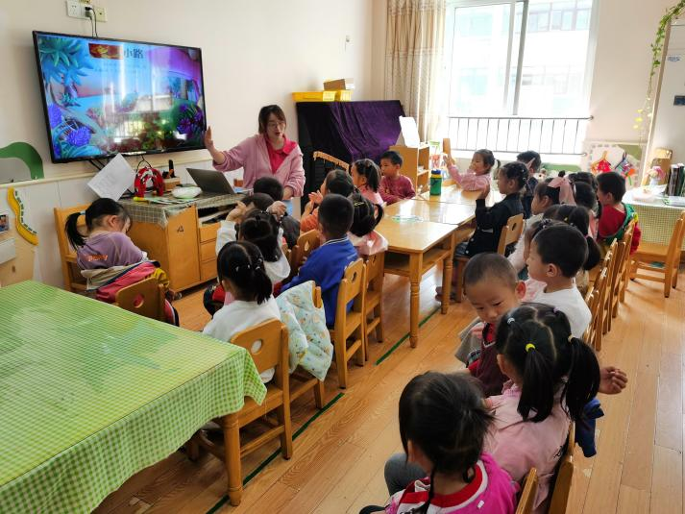**

1. **区域游戏**

王若鑫：我搭了个小小机器人，你看，它还会开炮呢。

小帅：今天我来做一个青椒吧，正好我的彩泥就是绿色的。

|  |  |
| --- | --- |
| IMG_20221121_084017 | IMG_20221121_084043 |
| IMG_20221121_084008 | IMG_20221114_102324IMG_20221121_084707 |

1. **户外篇**

今天我们玩了障碍跑，王老师先带小朋友们热热身，然后小朋友们就开始跑起来啦！

|  |  |
| --- | --- |
| IMG_20221121_102327 | IMG_20221121_102250 |
| IMG_20221121_101313 | IMG_20221121_101311 |

1. **生活篇**

午餐情况：

今天吃的花生饭。

菜是红烧肉炖素鸡，青菜。

汤是菠菜汤

今天是光盘行动中完成光盘的小朋友是**王若鑫，王知霖**。

其他小朋友也要加油哦。

|  |  |
| --- | --- |
| IMG_20221121_110041 | IMG_20221121_110048 |

午睡情况：

今天午睡王知霖、汤圆小朋友睡得比较晚，王知霖、谌睿需要老师陪伴。

1. **温馨提示：**
2. 今天做核酸的小朋友有4名，结果出来记得上传。

2、近期生病请假的幼儿较多，请假需告知具体原因、是否去医院等信息麻烦私聊一下老师哦～感谢配合！